CRUNCН
STEEL EYE

Лазер/радар-детектор
диапазонов X, К, Ka,
с режимами POP^{тм} , Ultra X, Ultra K

Уважаемый покупатель!
Благодарим вас за приобретение радар-детектора CRUNCH STEEL EYE, являющегося образцом современных многодиапазонных радар-детекторов.
Данный радар-детектор относится к новому поколению детекторов и обнаруживает сигналы дорожных радаров в трех наиболее часто используемых диапазонах: Х, К и широкополосном Ка. Кроме того, детектор STEEL EYE способен обнаруживать новейшие лазерные радары, а также сигналы импульсных радаров. Он невидим для устройств обнаружения радар-детекторов, использующих технологию VG-2.

КОМПЛЕКТАЦИЯ ДЕТЕКТОРА
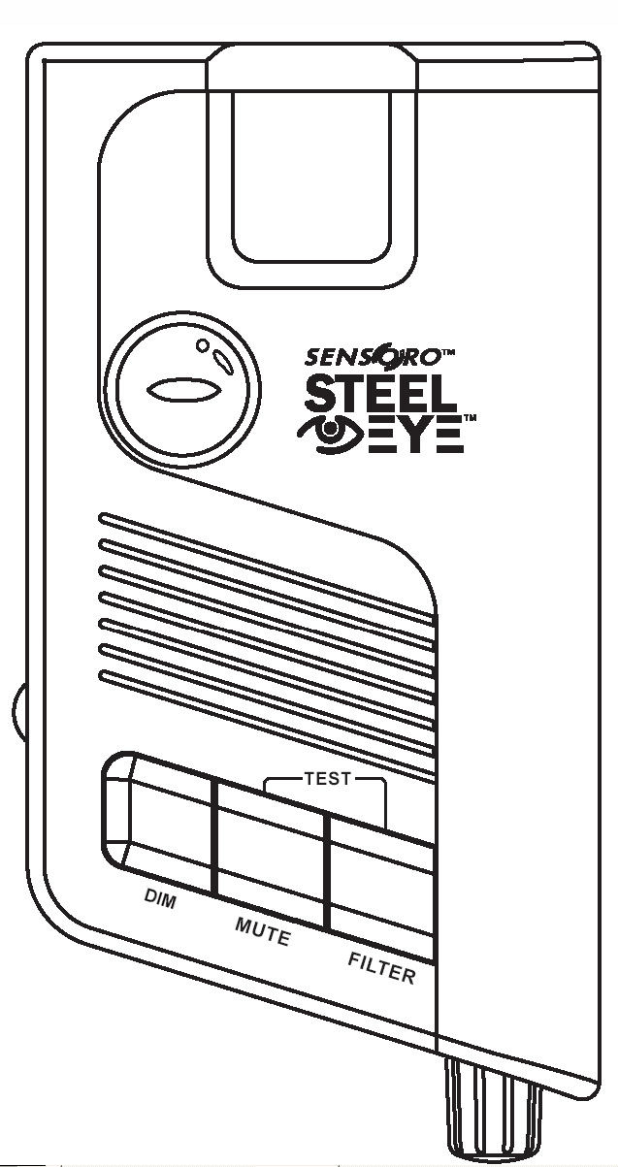
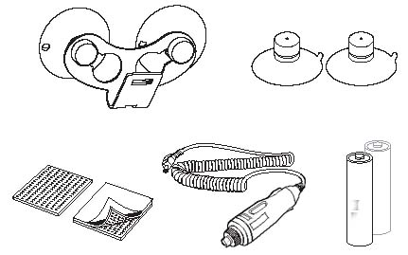

Кронштейн с присосками

Детектор STEEL EYE
2 присоски

«липучки»
шнур питания
Аккумуляторы АА

ОРГАНЫ УПРАВЛЕНИЯ ДЕТЕКТОРОМ

щель для
кронштейна крепления

линза лазерного
приемника

НАЗНАЧЕНИЕ КНОПОК УПРАВЛЕНИЯ

DIM – кнопка регулировки яркости
MUTE – кнопка отключения звуковых сигналов
FILTER – кнопка включения фильтра помех
TEST – кнопки включения тестового режима
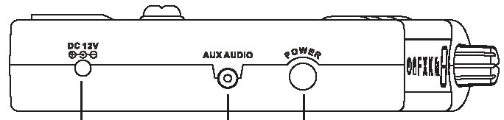
Гнездо
подключения
питания
Дополнительное
гнездо
аудиовыхода
Кнопка
включения
питания
Регулятор громкости
звуковых сигналов

ИНДИКАЦИЯ ДИСПЛЕЯ
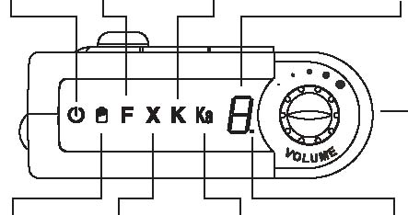
включение
питания
включение
фильтра
Обнаружение в
диапазоне К
Индикатор силы
принимаемого сигнала
Обнаружение лазера
Индикатор уровня заряда
Индикатор
низкого заряда
аккумулятора
Обнаружение в
диапазоне Х
Обнаружение в
диапазоне Ка
Индикатор
зарядки
аккумулятора

ВАРИАНТЫ ПИТАНИЯ

Детектор STEEL EYE может работать от встроенных аккумуляторов (в этом случае для экономии питания индикатор работает в мигающем режиме) или от бортовой сети. Преимущество первого варианта заключается в более широком выборе места установки прибора из-за отсутствия шнура адаптера. При питании же от бортовой сети дисплей не мигает.

УСТАНОВКА БАТАРЕЙ ПИТАНИЯ

Для автономного питания детектора STEEL EYE используйте Ni-MH аккумуляторы типа АА. Использование аккумуляторов другого типа недопустимо, так как может привести к повреждению детектора и аккумуляторов.
- Сдвиньте крышку отсека для батареек, расположенного в задней части радар-детектора и откройте.
- Вставьте аккумуляторы, соблюдая полярность, как показано на рисунке.
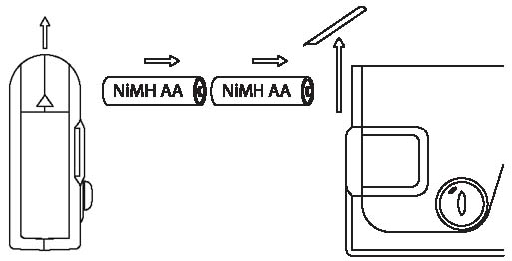

- Установите крышку на прежнее место.
УСТАНОВКА ДЕТЕКТОРА

Установка на ветровом стекле
Задняя стенка прибора, противоположная индикаторам, должна быть обращена к дороге, при этом перед детектором не должно быть никаких посторонних предметов,
а он сам не должен мешать обзору.
Установку выполните в следующей последовательности:
- Протрите выбранное место на лобовом стекле
- Подогните кронштейн таким образом, чтобы установленный детектор располагался горизонтально
- Вставьте присоски в кронштейн
- Установите кронштейн на лобовое стекло, плотно прижав присоски
- Установите детектор на кронштейн

Установка на приборной панели
Для установки с помощью "липучек" сделайте следующее:
- Выберите участок приборной панели для установки прибора таким образом, чтобы его дисплей был хорошо виден и не мешал обзору дороги
- Используя влажную ткань, тщательно протрите поверхность приборной панели и нижнюю часть детектора
- Отделите липкую ленту от защитного бумажного покрытия «липучки» и приклейте её к нижней части детектора.
- Удалите защитное бумажное покрытие с другой части «липучки» и наклейте её на приборную панель
- Прикрепите детектор

Для успешной работы детектора необходимо, чтобы перед ним не было никаких преград и он располагался параллельно дорожному полотну.

Использование наушников
Вы можете подключать наушники к STEEL EYE (например, при установке детектора на мотоцикл). Для этого используйте дополнительный выход AUX AUDIO.
Наушники должны иметь разъем mini-jack 2.5mm.

УПРАВЛЕНИЕ ДЕТЕКТОРОМ

- Включение питания
Нажмите кнопку POWER для включения/выключения питания прибора. На дисплее появится надпись POWER или FILTER (если включен фильтр). При автономном питании надпись будет мигать.
Если радар-детектор подключен к бортовой сети питания 12V, то он автоматически включается и выключается вместе с системой зажигания.
*Автоматическое отключение. Данный детектор обладает функцией автоматического отключения при питании от аккумуляторов.
При первом включении с новыми аккумуляторами на дисплее радар-детектора STEEL EYE отображается примерное состояние заряда аккумуляторов:
“F” – 100%; “9” – 90%; “8” – 80%; “7” – 70%; “6” – 60%; “5” – 50%;
“4” – 40%; “3” – 30%; “2” – 20%; “1” – 10%; “0” – 0%;

- Регулировка яркости дисплея
- Нажмите и удерживайте кнопку "MUTE" до появления звукового сигнала.
- Продолжайте удерживать кнопку "MUTE" для выбора нужного уровня яркости “BRIGHT”, “DIM” или “DARK” . Отпустите кнопку при включении нужного уровня.

- Включение фильтра подавления помех
- Для включения или выключения фильтра нажмите кнопку "FILTER", при этом на дисплее загорается индикатор.
Фильтр подавления помех позволяет уменьшить число ложных срабатываний детектора в городе и промышленных зонах и работает в диапазоне X. Источниками радиопомех могут быть устройства, работающие в микроволновом диапазоне: механизмы автоматических дверей, охранные сигнализации и пр. Отключение фильтра удобно при езде по открытой местности и там, где еще используются радары, работающие в диапазоне X.

- Обнаружение импульсных сигналов
Радар-детектор STEEL EYE обнаруживает дорожные радары, использующие импульсные сигналы. Данная функция включена постоянно и работает автоматически. Сигналы тревоги для импульсных и непрерывных сигналов не различаются.

- Регулировка громкости звуковых сигналов
Регулировка громкости звуковых сигналов производится вращением регулятора громкости.
Для ознакомления включите тест, нажав одновременно кнопки MUTE и FILTER в течение 5 секунд (см. раздел «Демонстрация сигналов»)
На дисплее отобразятся все диапазоны, в которых работает детектор, и прозвучат сигналы предупреждения для каждого диапазона.

- Отключение звуковых сигналов
Вам может понадобиться отключить на время звуковые сигналы детектора.
- Для включения или выключения функции нажимайте кнопку MUTE.
- При включении функции звуковые сигналы не будут слышны в течение 1 минуты.
Затем функция автоматически выключится.

- Работа от аккумуляторов
На дисплее радар-детектор STEEL EYE имеется индикатор Уровня заряда.
- Индикатор загорится, когда до полного разряда аккумуляторов останется примерно 2 часа
- Затем каждые полчаса индикатор будет мигать в течение 10 секунд и и будут звучать громкие предупредительные сигналы. После этого радар-детектор отключится.
• Зарядка аккумуляторов
При подключении детектора к бортсети 12В с помощью входящего в комплект кабеля аккумуляторы будут заряжены примерно через 2,5 часа. Во время зарядки на дисплее будут отображаться точки, символизирующие процесс зарядки. Примерно через 30 минут после достижения максимального заряда точки погаснут.
- Радар-детектор может быть использован в процессе зарядки аккумуляторов
- Аккумуляторы можно заряжать и отдельно, используя зарядное устройство
• Автоматическое отключение
В целях сбережения заряда аккумуляторов STEEL EYE автоматически выключается, если в течение часа не обнаружено ни одного сигнала.
- Начнется обратный отсчет от 9 до 0 на дисплее и будет звучать предупредительный сигнал
- Чтобы остановить обратный отсчет, нажмите любую кнопку

- Индикация обнаруженных сигналов
При обнаружении сигнала радара (как непрерывного, так и импульсного) на дисплее загорится обозначение соответствующего диапазона («X», «K» или «Ka»), в котором работает милицейский радар, вместе с цифрой, указывающей силу обнаруженного сигнала в условных единицах.
- Существует 9 уровней силы принимаемого сигнала – от 1 до 9.
- При обнаружении сигнала лазера на дисплее загорается индикатор «L».

- Демонстрация сигналов
STEEL EYE имеет режим ознакомления с визуальными и звуковыми предупредительными сигналами.
- Нажмите и удерживайте кнопки MUTE и FILTER в течение 5 секунд.
- На дисплее будут отображаться обнаруживаемые детектором диапазоны и сила принимаемого сигнала. Каждое сообщение будет сопровождаться своим звуковым сигналом:
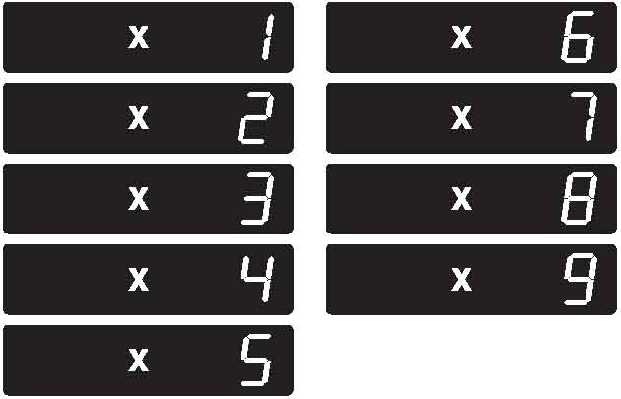

- Вслед за этим будет продемонстрировано обнаружение сигналов лазерной пушки, сопровождаемое своим характерным звуковым сигналом:


- По завершении демонстрации на дисплее загорятся все индикаторы, а через 5 секунд радар-детектор перейдет в режим ожидания (на дисплее останутся гореть только индикаторы «POWER» либо «FILTER», пока радар-детектор не обнаружит сигнал радара).

ВОЗМОЖНЫЕ НЕИСПРАВНОСТИ

- Радар-детектор не работает, когда он питается от аккумуляторов.
Проверьте аккумуляторы и зарядите или замените при необходимости.
Примечание: аккумуляторные батареи типа Ni-MH расчитаны приблизительно на 800 подзарядок, после чего их необходимо заменить.

- Радар-детектор не работает, когда питается от бортсети.
Проверьте надежность всех соединений шнура питания и наличие напряжения в розетке прикуривателя.
Проверьте предохранитель в адаптере питания и замените при необходимости
Проверьте гнездо прикуривателя, прочистите его при необходимости
Проверьте, не сгорел ли плавкий предохранитель прикуривателя в блоке предохранителей автомобиля
Замена предохранителя: осторожно открутите наконечник штеккера так, чтобы не потерять находящиеся внутри штеккера пружину и контактную пластину. Проверьте предохранитель и замените при необходимости. В адаптере провода питания используется 2-х амперный предохранитель.

- Частые ложные срабатывания радар-детектора
Включите фильтр подавления помех.
Фильтр помех не служит заслоном всем без исключения помехам, он лишь снижает число ложных срабатываний

- Радар-детектор сигнализирует с запаздыванием
Убедитесь, что радар-детектор расположен параллельно дорожному полотну
Проверьте, нет ли препятствий перед окошком приемника сигналов и лазерным датчиком. При необходимости переместите радар-детектор.

Технические характеристики

Диапазоны радиочастот | X-диапазон 10,525ГГц ± 50 МГц  K-диапазон 24,150 ГГц ± 50 МГц  Ka-диапазон 34,700 ГГц ±50 МГц
Рабочая длина волны лазера | 880 - 1100 нм
Рабочий диапазон температур: | -20°…+60°C
Требования к питанию: | 12…16В DC, 120 мА, отрицательное заземление
Вес | 150 г

Гарантийный талон на радар-детектор
Настоящий гарантийный талон дает право на безвозмездное устранение недостатков аппаратуры, возникших по причине заводского брака в течение гарантийного срока, при выполнении условий гарантии и соблюдении правил хранения и эксплуатации.

Срок гарантии указан на упаковке.
Сохраняйте гарантийный талон в течение всего гарантийного срока
Модель Зав. №
Изделие проверено. Покупатель с правилами эксплуатации и гарантийными условиями согласен.
Дата продажи: « » 20 г
_____________ _________________
подпись покупателя подпись продавца
Печать магазина

Гарантийное обслуживание производится согласно правилам Сервисных Центров. Не подлежит гарантийному ремонту аппаратура с дефектами, возникшими вследствие механических повреждений, неправильной установки, хранения и транспортировки.

